作者：科技植 QQ:806329586，在校大三学生，写于2017.5.22
其中错别字请谅解，这是一个从对Audio一无所知(有驱动基础)到知之的过程，看了两周代码，花了三天来写这份word，若真心想要学习者，万不可急躁(我都写了三天，你也别想着几小时就能看懂)。当你想要放弃时这句话送你：任何问题都是细节问题，需要耐心与功力来解决！
———————————————————————————————
想法阶段：
出于对九鼎x210开发板上Audio(WM8976)的使用欲望(不用可惜，看着它吃灰更是心疼)，我决定前来试一试这Audio的水有多深，当然是基于linux驱动来学习，而不是玩裸机，我觉得从中可能还会接触到DMA，本款开发板用的九鼎提供的是linux2.6.35.7内核。
———————————————————————————————
make menuconfig看了看，使能了wm8976，然后再去看了看开发板底板的电路图，附图如下：
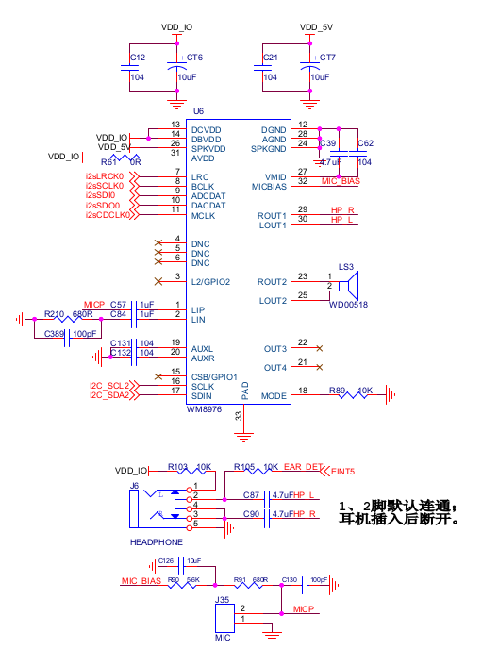
从图中，可以看到一些有价值的信息： 1、那一套i2s_0相关寄存器作用：用来将音频(音乐)文件，传送给WM8976
2、i2c_2的clk和data：用来给WM8976发命令，为该芯片设置相关参数
3、ENT5：这个留到后面再说
———————————————————————————————————
对于我这种从来没接触过Audio的学生，自然会在学前选择先网上查阅一番，看能不能找到个大致的方向。
以 http://blog.csdn.net/droidphone/article/details/6271122里的博客为参考进行记录
一番查找后，知道了Audio在linux驱动里是以ALSA(Advanced Linux Sound Architecture)框架实现的，更早的内核里是OSS框架，我们的2.6.35.7内核里用的是ALSA框架。
在内核设备驱动层，ALSA提供了alsa-driver，同时在应用层，ALSA为我们提供了alsa-lib，应用程序只要调用alsa-lib提供的API，即可以完成对底层音频硬件的控制。alsa的软件体系结构如下：
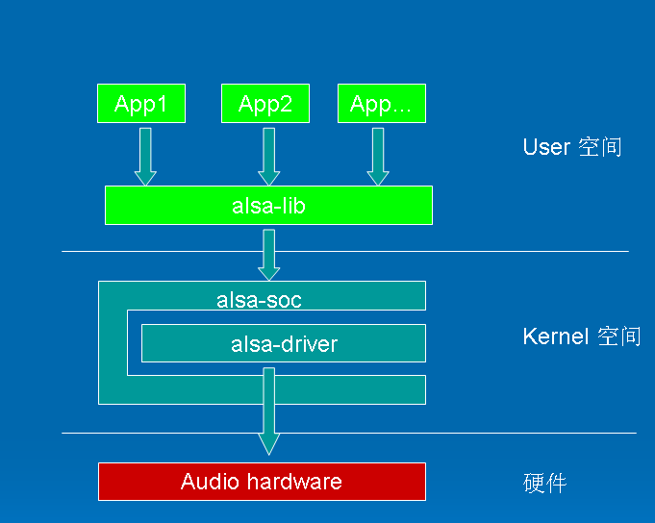
———————————————————————————————————
可以ls /dev/snd看下自己X210里有哪些东西，关于这些ALSA架构
http://blog.csdn.net/DroidPhone/article/category/1118446这人的倒数八篇写得很好
———————————————————————————————————
好了，基于我已经看过一遍了，我选择从i2s和i2c这些硬件讲起，而不是从ALSA架构讲起，我觉得结合上面网址的博客，你才能理解后面重要代码是在干嘛，先看最简单的i2c_2接口的东西，在mach-x210.c里输入i2c，找到和i2c_2相关的platform_device变量，跳转到该变量的定义地方，即来到了dev-i2c2.c
和i2c_2相关的基本信息主要在dev-i2c2.c。
dev-i2c2.c中记录了如下东西：
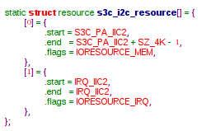
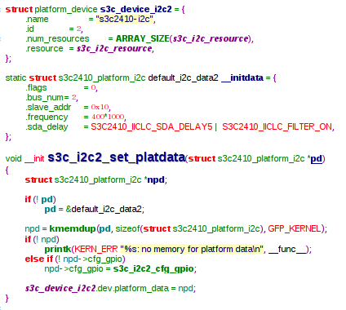

这些信息的作用，不做过多解释了。
可见，i2c将以平台设备的方式被注册。i2c_2这个平台设备的name为s3c2410-i2c，全局搜索这个name，经过比对和判断可知，对应的平台驱动在i2c-s3c2410.c里。当平台设备和平台驱动的名字匹配上后，执行驱动里的probe函数即s3c24xx_i2c_probe。这个probe函数作用主要的工作是初始化I2C控制器，构建I2C_adapter和I2C_Client，并将其加入到I2C设备链表。对这个函数的详细分析，见我的另一篇专门准对i2c的记录。
———————————————————————————————————
再来看i2s0相关，首先在mach-x210.c中输入i2s，找到和i2s0相关的platform_device变量，跳转到该变量的定义地方，即来到了dev-sudio.c这里，
有用信息做如下记录：
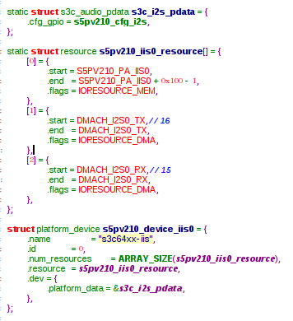
然后就是去找名为"s3c64xx-iis"的platform_driver，该平台驱动在s3c64xx-i2s-v4.c中，当平台驱动和名字匹配后执行s3c64xx_iis_dev_probe函数，这个函数里干了很多活，先复上代码：(待我有时间学会里面时钟管理那一套再来补充这个函数里补充，不过这里并不影响我们学习，除了时钟那几个4个小疑问，其他所有代码分析还是很行云流水的)
static __devinit int s3c64xx_iis_dev_probe(struct platform_device *pdev)//这个pdev，指向的是上图的s5pv210_dev_iis0变量
{
struct s3c_audio_pdata *i2s_pdata;
struct s3c_i2sv2_info *i2s;
struct snd_soc_dai *dai;
struct resource *res;
struct clk *fout_epll, *mout_epll;
struct clk *mout_audss = NULL;
unsigned long base;
unsigned int iismod;
int ret = 0;

if (pdev->id >= MAX_I2SV3) {//因为S5PV210CPU提供了3个i2s接口(下标是从0到2)，所以这里线判断数量过了没有，过了就报错
dev_err(&pdev->dev, "id %d out of range\n", pdev->id);
return -EINVAL;
}

i2s = &s3c64xx_i2s[pdev→id];//这个变量是该c文件里的一个静态全局变量，id=0,从这以后都是在对该全局变量进行赋值
i2s->dev = &pdev->dev;
dai = &s3c64xx_i2s_v4_dai[pdev->id];//同上，只不过不是被static修饰
dai->dev = &pdev->dev;
dai->id = pdev->id;
s3c64xx_iis_dai_init(dai);//对dai变量里的其他属性做赋值

i2s->dma_capture = &s3c64xx_i2s_pcm_stereo_in[pdev->id];//这个变量是该c文件里的一个静态全局变量，id=0,从这以后都是在对该全局变量进行赋值
i2s->dma_playback = &s3c64xx_i2s_pcm_stereo_out[pdev->id];//这个变量是该c文件里的一个静态全局变量，id=0,从这以后都是在对该全局变量进行赋值

res = platform_get_resource(pdev, IORESOURCE_DMA, 0);//得到属性为 IORESOURCE_DMA的第0个资源，即上图的s5pv210_iis0_resource里的[1]
if (!res) {
dev_err(&pdev->dev, "Unable to get I2S-TX dma resource\n");
return -ENXIO;
}
i2s->dma_playback->channel = res->start;

res = platform_get_resource(pdev, IORESOURCE_DMA, 1);//同理
if (!res) {
dev_err(&pdev->dev, "Unable to get I2S-RX dma resource\n");
return -ENXIO;
}
i2s->dma_capture->channel = res->start;

res = platform_get_resource(pdev, IORESOURCE_MEM, 0);//同理
if (!res) {
dev_err(&pdev->dev, "Unable to get I2S SFR address\n");
return -ENXIO;
}

if (!request_mem_region(res->start, resource_size(res),
"s3c64xx-i2s")) {//从i2s0 start开始的物理地址，申请一段resource_size(res)内存，并取名叫 s3c64xx-i2s
dev_err(&pdev->dev, "Unable to request SFR region\n");
return -EBUSY;
}

i2s->dma_capture->dma_addr = res->start + S3C2412_IISRXD;
i2s->dma_playback->dma_addr = res->start + S3C2412_IISTXD;

i2s->dma_capture->client = &s3c64xx_dma_client_in;
i2s->dma_capture->dma_size = 2;
i2s->dma_playback->client = &s3c64xx_dma_client_out;
i2s->dma_playback->dma_size = 4;

i2s_pdata = pdev→dev.platform_data;//s5pv210_device_iis0.dev.platform_data = &s3c_i2s_pdata，这里是用来在下面做判断的

dai->private_data = i2s;//把s3c64xx_i2s[0]的地址赋值给了s3c64xx_i2s_v4_dai[0]. private_data
base = i2s->dma_playback->dma_addr – S3C2412_IISTXD;//其值就是start,即S5PV210_PA_IIS0

i2s->regs = ioremap(base, 0x100);//动态映射并接收虚拟地址的返回值
if (i2s->regs == NULL) {
dev_err(&pdev->dev, "cannot ioremap registers\n");
return -ENXIO;
}

/* Configure the I2S pins if MUX'ed */
if (i2s_pdata && i2s_pdata->cfg_gpio && i2s_pdata->cfg_gpio(pdev)) {//先检查是否存在，然后执行cfg_gpio(pdev),其实就是执行了s5pv210_cfg_i2s(&s5pv210_device_iis0);把i2s0的gpio引脚配置成i2s模式
dev_err(&pdev->dev, "Unable to configure gpio\n");
return -EINVAL;
}

/* Get i2s power domain regulator */
i2s->regulator = regulator_get(&pdev->dev, "pd");//最后再来补充
if (IS_ERR(i2s->regulator)) {
dev_err(&pdev->dev, "%s: failed to get resource %s\n",
__func__, "i2s");
return PTR_ERR(i2s->regulator);
}

/* Enable Power domain */
regulator_enable(i2s->regulator);

/* Audio Clock //以下其实就是时钟的来源设置，这里是对下面的操作进行说明
* fout_epll >> mout_epll >> sclk_audio //前面是设置epll通过MUX输出mout_epll, 后面那个没用，下面代码里也提到了：/* Need not to enable in general */
* fout_epll >> mout_audss(CLKMUX_ASS) >> audio-bus(I2SCLK)//见下图，这是在设置Audio Subsystem Clock
* fout_epll >> dout_audio_bus_clk_i2s(iis_busclk,即图上的AUDIO BUS CLK)//同上，这是在设置Audio Subsystem Clock
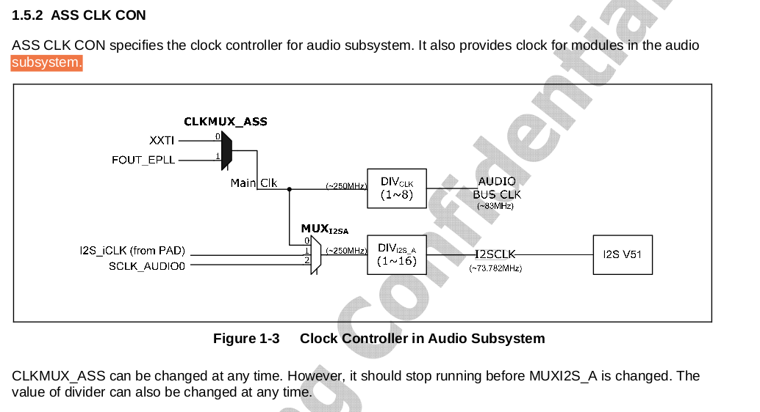
*///关于下面的什么clk_get,clk_set_parent,clk_enable,等见http://blog.csdn.net/eric_2005/article/details/8022788
fout_epll = clk_get(&pdev->dev, "fout_epll");//根据clk节点的name，通过clk_get 获取时钟节点
if (IS_ERR(fout_epll)) {
dev_err(&pdev->dev, "failed to get fout_epll\n");
goto err;
}

mout_epll = clk_get(&pdev->dev, "mout_epll");//同上
if (IS_ERR(mout_epll)) {
dev_err(&pdev->dev, "failed to get mout_epll\n");
clk_put(fout_epll);
goto err;
}
clk_set_parent(mout_epll, fout_epll);//设置 fout_epll是 mout_epll的父亲

i2s->sclk_audio = clk_get(&pdev->dev, "sclk_audio");//这就是我上面说的没必要设置的地方
if (IS_ERR(i2s->sclk_audio)) {
dev_err(&pdev->dev, "failed to get sclk_audio\n");
ret = PTR_ERR(i2s->sclk_audio);
clk_put(i2s->sclk_audio);
goto err;
}
clk_set_parent(i2s->sclk_audio, mout_epll);
/* Need not to enable in general */
clk_enable(i2s->sclk_audio);

/* When I2S V5.1 used, initialize audio subsystem clock */
/* CLKMUX_ASS */
if (pdev->id == 0) //id 当然 = 0
{
mout_audss = clk_get(NULL, "mout_audss");//这个mount_audss指的就是上图中的CLKMUX_ASS开关
if (IS_ERR(mout_audss)) {
dev_err(&pdev->dev, "failed to get mout_audss\n");
goto err1;
}
clk_set_parent(mout_audss, fout_epll);//选择了epll作为开关的输出
/*MUX-I2SA*/
i2s->iis_clk = clk_get(&pdev->dev, "audio-bus");
if (IS_ERR(i2s->iis_clk)) {
dev_err(&pdev->dev, "failed to get audio-bus\n");
clk_put(mout_audss);
goto err2;
}
clk_set_parent(i2s->iis_clk, mout_audss);//MUX-I2SA开关选择了mout_aduss，为什么不使能
/*getting AUDIO BUS CLK*/
i2s->iis_busclk = clk_get(NULL, "dout_audio_bus_clk_i2s");//得到上图的AUDIO BUS CLOCK，为什么不使能
if (IS_ERR(i2s->iis_busclk)) {
printk(KERN_ERR "failed to get audss_hclk\n");
goto err3;
}
i2s->iis_ipclk = clk_get(&pdev->dev, "i2s_v50");//没看懂这是啥
if (IS_ERR(i2s->iis_ipclk)) {
dev_err(&pdev->dev, "failed to get i2s_v50_clock\n");
goto err4;
}
}
else if (pdev->id == 1)
{
i2s->iis_ipclk = clk_get(&pdev->dev, "i2s_v50");
if (IS_ERR(i2s->iis_ipclk)) {
dev_err(&pdev->dev, "failed to get i2s1_clock\n");
goto err4;
}
}
else if (pdev->id == 2)
{
i2s->iis_ipclk = clk_get(&pdev->dev, "i2s_v50");
if (IS_ERR(i2s->iis_ipclk)) {
dev_err(&pdev->dev, "failed to get i2s2_clock\n");
goto err4;
}
}

#if defined(CONFIG_PLAT_S5P)//定义了的，会执行下面的内容
writel(1<<31, i2s->regs + S3C2412_IISCON);//如下
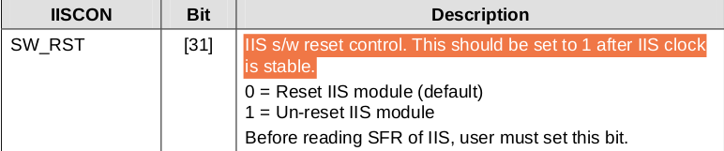
#endif

/* Mark ourselves as in TXRX mode so we can run through our cleanup
* process without warnings. */
iismod = readl(i2s->regs + S3C2412_IISMOD);//偏偏要用S3C2412开头，应该用S5PV210，三星的工程师懒惰了，虽然这值确实是指的S5PV210_IISMOD寄存器
iismod |= S3C2412_IISMOD_MODE_TXRX;//2<<8
writel(iismod, i2s->regs + S3C2412_IISMOD);//见下图
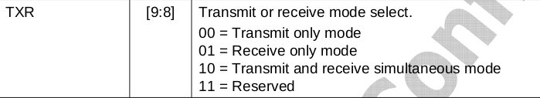

#ifdef CONFIG_S5P_INTERNAL_DMA//定义了的
if (pdev->id == 0)
{
printk("s3c64xx_iis_dev_probe:id0 !!!\n");
s5p_i2s_sec_init(i2s->regs, base);//这是把映射的虚拟地址和实际的物理地址都传进去了，在该函数中，这个函数在s5p-i2s_sec.c，这个C文件一开头就说明了这是一个Secondary Fifo driver for I2S_v5。该函数中前面一大段好像是在设置EPLL_CON，然后让s5p_i2s0_regs指向了虚拟地址的起始处，s5p_i2s_sec_pcm_out.dma_addr复制为了物理起始地址 + 0x1C，当然这两个变量都s5p-i2s_sec.c里的静态全局变量，和执行了s5p_idma_init(regs);这个函数很简单，即将s3c-idma.c里的静态全局变量s3c_idma.regs指向IISCON的起始虚拟地址，当然该C文件的开头注释是 I2S0's Internal Dma driver
}
#endif

ret = s5p_i2sv5_register_dai(dai);//这个函数的位置其实就是在本probe函数上面，对dai继续填充，并在最后进行了snd_soc_register_dai(dai);注册，该注册函数在soc-core.c中，这个注册函数会调用snd_soc_instantiate_cards()就介绍到这里，后面会对这个函数做讲解，因为还有其他地方会调用到这里来
if (ret != 0)
goto err_i2sv5;

clk_put(i2s->iis_ipclk);//clk_put博客里的解释是释放clk

if (pdev->id == 0)
{
clk_put(i2s->iis_busclk);
clk_put(i2s->iis_clk);
clk_put(mout_audss);
}

clk_put(mout_epll);
clk_put(fout_epll);
return 0;
err4:
clk_put(i2s->iis_busclk);
err3:
clk_put(i2s->iis_clk);
err2:
clk_put(mout_audss);
err1:
clk_put(mout_epll);
clk_put(fout_epll);
err_i2sv5:
/* Not implemented for I2Sv5 core yet */
err:
iounmap(i2s->regs);

return ret;
}
到这里，整个probe函数就正常结束了
———————————————————————————————————
让我们来看看该C文件中的static struct s3c_i2sv2_info s3c64xx_i2s[0]和struct snd_soc_dai s3c64xx_i2s_v4_dai[0]
static struct s3c_i2sv2_info s3c64xx_i2s[0]
{
.dev = &s5pv210_device_iis0.dev;//改了
.regs = ioremap(base, 0x100);//改了，这里是做动态映射且接收虚拟地址的返回值存于regs，base的值是S5PV210_PA_IIS0

.sclk_audio = clk_get(&pdev->dev, "sclk_audio");//改了，并且还使能了(clk_enable(i2s->sclk_audio);)，但其实根本用不到
.iis_ipclk = clk_get(&pdev->dev, "i2s_v50");//改了，没看懂这是啥;
struct clk *iis_cclk;
.iis_clk = clk_get(&pdev->dev, "audio-bus");//改了，clk_set_parent(i2s->iis_clk, mout_audss);//MUX-I2SA开关选择了mout_aduss
.iis_busclk = clk_get(NULL, "dout_audio_bus_clk_i2s");//改了，得到AUDIO BUS CLOCK;
.regulator = regulator_get(&pdev->dev, "pd");//改了，并且还使能了(regulator_enable(i2s->regulator);)

unsigned char master;

.dma_playback = &s3c64xx_i2s_pcm_stereo_in[pdev->id];;//改了，该变量在本c文件里，是静态全局变量，id = 0，该变量记录如下
s3c64xx_i2s_pcm_stereo_in[0] = {//改了，该变量被完整填充了
.channel = DMACH_I2S0_TX,
.dma_addr = S5PV210_PA_IIS0 + S3C2412_IISTXD,
.client = &s3c64xx_dma_client_out;////只有一个属性，.name = "I2S PCM Stereo out"
.dma_size = 4;
}
dma_capture = &s3c64xx_i2s_pcm_stereo_out[pdev->id];;//改了，该变量在本c文件里，是静态全局变量，id = 0，该变量记录如下
s3c64xx_i2s_pcm_stereo_out[0] = {//改了，该变量被完整填充了
.channel = DMACH_I2S0_RX，
.dma_addr = S5PV210_PA_IIS0 + S3C2412_IISRXD,
.client = s3c64xx_dma_client_in,//只有一个属性，.name = "I2S PCM Stereo in"
.dma_size = 2;
}
u32 suspend_iismod;
u32 suspend_iiscon;
u32 suspend_iispsr;
u32 suspend_iisahb;
u32 suspend_audss_clksrc;
u32 suspend_audss_clkdiv;
u32 suspend_audss_clkgate;

}

struct snd_soc_dai s3c64xx_i2s_v4_dai[0]
{
/* DAI description */
.name = "s3c64xx-i2s0";//改了
.id = s5pv210_device_iis0.id;//改了 id = 0
int ac97_control;

.dev = &s5pv210_device_iis0.dev;//改了
void *ac97_pdata; /* platform_data for the ac97 codec */

/* DAI callbacks */
int (*probe)(struct platform_device *pdev,
struct snd_soc_dai *dai);
void (*remove)(struct platform_device *pdev,
struct snd_soc_dai *dai);
.suspend = s5p_i2s_suspend0;//改了，在probe里的s5p_i2sv5_register_dai(dai)填充的
.resume = s5p_i2s_resume0;//改了，在probe里的s5p_i2sv5_register_dai(dai)填充的

/* ops */
.ops = &s3c64xx_i2s_dai_ops0;//改了，在probe里的s3c64xx_iis_dai_init(dai)中绑定
s3c64xx_i2s_dai_ops0//改了，在probe里的s5p_i2sv5_register_dai(dai)填充，由于该ops结构体属性有点多，我就只记录填充了的属性
{ //以下都是函数操作
.trigger = s5p_i2s_wr_trigger;
.hw_params = s5p_i2s_wr_hw_params;
.set_fmt = s5p_i2s_set_fmt;
.set_clkdiv = s5p_i2s_set_clkdiv;
.set_sysclk = s5p_i2s_set_sysclk;
.startup = s5p_i2s_wr_startup0;
.shutdown = s5p_i2s_wr_shutdown0;
}

/* DAI capabilities */
.capture = {
char *stream_name;
.formats = S3C64XX_I2S_FMTS;//改了 /* SNDRV_PCM_FMTBIT_* */
.rates = S3C64XX_I2S_RATES;//改了 /* SNDRV_PCM_RATE_* */
unsigned int rate_min; /* min rate */
unsigned int rate_max; /* max rate */
.channels_min = 1;//改了 /* min channels */
.channels_max = 2;//改了 /* max channels */
unsigned int active; /* stream is in use */
void *dma_data; /* used by platform code */

};
.playback = {
char *stream_name;
.formats = S3C64XX_I2S_FMTS; /* SNDRV_PCM_FMTBIT_* */
.rates = S3C64XX_I2S_RATES;//改了 /* SNDRV_PCM_RATE_* */
unsigned int rate_min; /* min rate */
unsigned int rate_max; /* max rate */
.channels_min = 1;//改了 /* min channels */
.channels_max = 2;//改了 /* max channels */
unsigned int active; /* stream is in use */
void *dma_data; /* used by platform code */
};
.symmetric_rates = 0;//改了

/* DAI runtime info */
struct snd_soc_codec *codec;
unsigned int active;
unsigned char pop_wait:1;
void *dma_data;

/* DAI private data */
private_data = &s3c64xx_i2s[0];

/* parent platform */
struct snd_soc_platform *platform;

struct list_head list;

}
———————————————————————————————————
看http://blog.csdn.net/DroidPhone/article/category/1118446倒数几篇，有些基本概念
———————————————————————————————————
在Source Insight中搜索WM8976，显示的相关文件有：
kernel/sound/soc/s3c24xx/Smdkv2xx_wm8976slv.c
kernel/sound/soc/codecs/wm8976.c
我们先看Smdkv2xx_wm8976slv.c
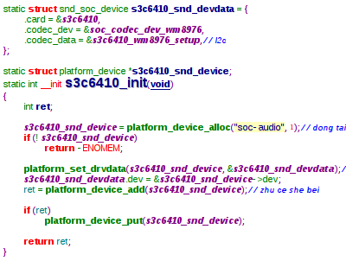
可以看到，module_init时执行s3c6410_init函数，该函数以来就通过platform_device_alloc函数，动态分配内存给s3c6410_snd_device这个全局指针变量(平台设备)，然后name设置为“soc-audio”, id设置为1，然后执行下面的platform_set_drvdata函数和各种赋值操作，这里直接将s3c6410_snd_device这个平台设备全局指针变量和 s3c6410_snd_devdata 这个全局变量整理如下：
static struct platform_device *s3c6410_snd_device = {
.name = “soc-audio”,
.id = 1,
.dev->p->driver_data = s3c6410_snd_devdata,
}

static struct snd_soc_device s3c6410_snd_devdata = {
.card = &s3c6410,
.codec_dev = &soc_codec_dev_wm8976,
.codec_data = &s3c6410_wm8976_setup,//I2c
.dev = s3c6410_snd_device.dev
};
然后我们去找名为 soc-audio的平台驱动，可找到它位置在soc-core.c里
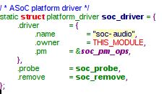
然后我们来看看这个soc-core.c最下面的module_init时执行的snd_soc_init
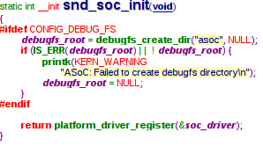
其实有效的就是return那里执行 了平台驱动注册，那让我们来看这个驱动probe时干了什么事
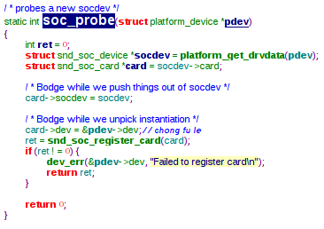
static int soc_probe(struct platform_device *pdev){
int ret = 0;
struct snd_soc_device *socdev = platform_get_drvdata(pdev);//socdev 指向snd_soc_device s3c6410_snd_devdata的地址
struct snd_soc_card *card = socdev→card;//card指向snd_soc_card s3c6410的地址

/* Bodge while we push things out of socdev */
card->socdev = socdev;//不解释

/* Bodge while we unpick instantiation */
card->dev = &pdev→dev;//不解释
ret = snd_soc_register_card(card);//这里会调用到snd_soc_instantiate_cards();这已经是第二次调用了，前面提到过一次
if (ret != 0) {
dev_err(&pdev->dev, "Failed to register card\n");
return ret;
}

return 0;
}

然后probe函数就执行完了，这时候的 s3c6410如下
static struct snd_soc_card s3c6410 = {//这是用来创建card0的
.name = "smdkc1000",
.platform = &s3c_dma_wrapper,
.dai_link = s3c6410_dai,
.num_links = ARRAY_SIZE(s3c6410_dai),
.socdev = &s3c6410_snd_devdata,
.dev = &s3c6410_snd_device.dev,
};

那我们来看看这个snd_soc_instantiate_cards()函数
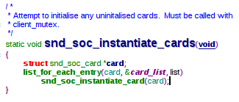
list_for_each_entry函数：从card_list链表中循环取出card，然后执行下面一句，虽然这card_list里只有一个card，也就是上面probe提到的static struct snd_soc_card s3c6410 。通过probe里的snd_soc_register_card(card)函数放入的list_card链表里的
关于list_for_each_entry和下面函数里的container_of宏的作用不知道的可以参考如下博客：http://blog.csdn.net/qq405180763/article/details/16881047
进入snd_soc_instantiate_card(card);
static void snd_soc_instantiate_card(struct snd_soc_card *card)//*card = snd_soc_card s3c6410
{
struct platform_device *pdev = container_of(card->dev,
struct platform_device,
dev);//这里*pdev = s3c6410_snd_device
struct snd_soc_codec_device *codec_dev = card->socdev->codec_dev;//即soc_codec_dev_wm8976
struct snd_soc_codec *codec;
struct snd_soc_platform *platform;
struct snd_soc_dai *dai;
int i, found, ret, ac97;

if (card->instantiated)//不执行
return;

found = 0;
list_for_each_entry(platform, &platform_list, list)
if (card->platform == platform) {//就上面讲到的地方，这里右边还是空的
found = 1;
break;
}
if (!found) {//会return退出，等后面注册了，再来看
dev_dbg(card->dev, "Platform %s not registered\n",
card->platform->name);
return;
}
……//因为上面return了，所以这里我用省略号了
……//等下面讲到了platform注册的地方，我再重新记录这里
if (card->remove)
card->remove(pdev);
}
———————————————————————————————————
然后我们再来看看wm8976.c，可以在该C文件开头看到对应的注释：wm8976.c -- WM8976 ALSA Soc Audio driver
然后看到C文件最下面：
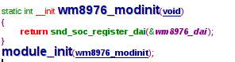
这里调用了snd_soc_register_dai(&wm8976_dai);
其实在这篇word里搜索snd_soc_register_dai，会发现上面也注册了一个dai，不过后面会讲到，在上面提到的snd_soc_instantiate_card(card);函数中“if (card->dai_link[i].cpu_dai == dai)”时使用的是s3c64xx_i2s_v4_dai[0]，而if (!card->dai_link[i].codec_dai->ops)才使用到了wm8976_dai。
那现在，我们也像s3c64xx_i2s_v4_dai[0]把这个结构体从这个C文件摘抄出来：
struct snd_soc_dai wm8976_dai = {
.name = "WM8976 HiFi",
.playback = {
.stream_name = "Playback",
.channels_min = 1,
.channels_max = 2,
.rates = WM8976_RATES,
.formats = WM8976_FORMATS,},
.capture = {
.stream_name = "Capture",
.channels_min = 1,
.channels_max = 2,
.rates = WM8976_RATES,
.formats = WM8976_FORMATS,},
.ops = &wm8976_ops,//它的内容如下
wm8976_ops =
{
.hw_params = wm8976_hw_params,
.set_fmt = wm8976_set_dai_fmt,
.set_clkdiv = wm8976_set_dai_clkdiv,
.set_pll = wm8976_set_dai_pll,
}

};
———————————————————————————————————
snd_soc_instantiate_card函数里提到，要对比card→platform,如果为null，则会return，中断该函数的执行，所以这里我选择先搜索注册的地方。根据我看的博客，和对这个soc-core.c浏览都，以及上面的浏览可知道，注册dai(strcut snd_soc_dai)时，用的snd_soc_register_dai，注册card(strcut snd_soc_card)时，所以，注册platform(strcut snd_soc_platform)时，用的 snd_soc_register_platform函数，这几个注册函数里都用他们自己的链表来记录了他们自己(看一眼你就知道了)，这些链表在snd_soc_instantiate_card(card);会被使用到，用来提取注册的信息(即dai,card,platform)。
通过全局搜索这个函数，可以找到是s3c_dma_wrapper.c，我判断是这个的原因有两个，一个是这个文件带dma，本文一开始就说过，可能会用到dma，然后我去这个文件对应的位置看了，这个文件确实被编译得有对应的.o文件。
然后我们来看看这文件的开头， s3c-dma-wrapper.c -- S3C DMA Platform Wrapper Driver。然后看到最后面：
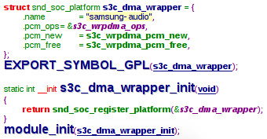
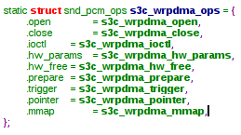
这里module_init执行s3c_dma_wrapper_init后，我们再来看看上面提到的 snd_soc_instantiate_card(card);
我在这里再次把这个card粘贴出来方便下面对比：
static struct snd_soc_card s3c6410 = {
.name = "smdkc1000",
.platform = &s3c_dma_wrapper,
.dai_link = s3c6410_dai,
.num_links = ARRAY_SIZE(s3c6410_dai),
.socdev = &s3c6410_snd_devdata,
.dev = &s3c6410_snd_device.dev,
};
static void snd_soc_instantiate_card(struct snd_soc_card *card)//*card = snd_soc_card s3c6410
{
struct platform_device *pdev = container_of(card->dev,
struct platform_device,
dev);//这里*pdev = s3c6410_snd_device
struct snd_soc_codec_device *codec_dev = card->socdev->codec_dev;//即soc_codec_dev_wm8976
struct snd_soc_codec *codec;
struct snd_soc_platform *platform;
struct snd_soc_dai *dai;
int i, found, ret, ac97;

if (card->instantiated)//不执行
return;

found = 0;
list_for_each_entry(platform, &platform_list, list)
if (card->platform == platform) {//card->platform = s3c_dma_wrapper 右边链表里也存有在s3c_dma_wrapper.c执行 snd_soc_register_platform时注册的 s3c_dma_wrapper，
found = 1;
break;
}
if (!found) {
dev_dbg(card->dev, "Platform %s not registered\n",
card->platform->name);
return;
}

ac97 = 0;
for (i = 0; i < card->num_links; i++) {
found = 0;
list_for_each_entry(dai, &dai_list, list)
if (card->dai_link[i].cpu_dai == dai) {//dai = s3c6410_dai.s3c64xx_i2s_v4_dai[0]不解释了
found = 1;
break;
}
if (!found) {
dev_dbg(card->dev, "DAI %s not registered\n",
card->dai_link[i].cpu_dai->name);
return;
}

if (card→dai_link[i].cpu_dai→ac97_control)//由于s3c64xx_i2s_v4_dai[0].ac97_control是全局变量且未赋值，所以该值为0，不执行
ac97 = 1;
}

for (i = 0; i < card->num_links; i++) {//num_link = 1，不解释
if (!card->dai_link[i].codec_dai->ops)//非空，不执行 ops = &wm8976_ops
card->dai_link[i].codec_dai->ops = &null_dai_ops;
}

/* If we have AC97 in the system then don't wait for the
* codec. This will need revisiting if we have to handle
* systems with mixed AC97 and non-AC97 parts. Only check for
* DAIs currently; we can't do this per link since some AC97
* codecs have non-AC97 DAIs.
*/
if (!ac97)//执行
for (i = 0; i < card->num_links; i++) {
found = 0;
list_for_each_entry(dai, &dai_list, list)
if (card->dai_link[i].codec_dai == dai) {//dai = &wm8976_dai，这表明dai被修改了
found = 1;
break;
}
if (!found) {
dev_dbg(card->dev, "DAI %s not registered\n",
card->dai_link[i].codec_dai->name);
return;
}
}

/* Note that we do not current check for codec components */

dev_dbg(card->dev, "All components present, instantiating\n");

/* Found everything, bring it up */
card->pmdown_time = pmdown_time;

if (card->probe) {//没有，不执行
printk(KERN_INFO "\n\n card ->probe \n\n");
ret = card->probe(pdev);
if (ret < 0)
return;
}

for (i = 0; i < card->num_links; i++) {
struct snd_soc_dai *cpu_dai = card->dai_link[i].cpu_dai;
if (cpu_dai->probe) {//没有，不执行
printk(KERN_INFO "\n\n cpu_dai ->probe \n\n");
ret = cpu_dai->probe(pdev, cpu_dai);
if (ret < 0)
goto cpu_dai_err;
}
}

if (codec_dev->probe) {//存在，soc_codec_dev_wm8976->probe将会执行，即如下
ret = codec_dev->probe(pdev);//wm8976_probe(s3c6410_snd_device)，后面会有这个函数的代码分析，一定要先去下面分析看了再，再回来接着看，因为里面的代码很重要，包括里边触发要执行的i2c driver probe
if (ret < 0)
goto cpu_dai_err;
}
codec = card→codec;//这个变量是在上面4排的probe函数里被分配的内存，且由于函数的嵌套，这个codec里面东西有很多了codec = s3c6410 .codec

if (platform->probe) {//没有，不执行
printk(KERN_INFO "\n\n platform ->probe \n\n");
ret = platform->probe(pdev);
if (ret < 0)
goto platform_err;
}

/* DAPM stream work */
INIT_DELAYED_WORK(&card->delayed_work, close_delayed_work);
#ifdef CONFIG_PM
/* deferred resume work */
INIT_WORK(&card->deferred_resume_work, soc_resume_deferred);
#endif

for (i = 0; i < card->num_links; i++) {
if (card->dai_link[i].init) {//这个init是存在的
ret = card->dai_link[i].init(codec);//会执行 s3C6410_wm8976_init(codec)，进去一看，貌似又是很低功耗相关的操作，直接忽略
if (ret < 0) {
printk(KERN_ERR "asoc: failed to init %s\n",
card->dai_link[i].stream_name);
continue;
}
}
if (card->dai_link[i].codec_dai->ac97_control)//值为0，不执行
ac97 = 1;
}

snprintf(codec->card->shortname, sizeof(codec->card->shortname),
"%s", card→name);//这是将card→name 即 "smdkc1000"写如要创建的声卡的shortname里
snprintf(codec->card->longname, sizeof(codec->card->longname),
"%s (%s)", card->name, codec→name);//同上，将“smdkc1000 (wm8976)”写入声卡的 longname里

/* Make sure all DAPM widgets are instantiated */
snd_soc_dapm_new_widgets(codec);//有必要的话后面分析，对codec->card操作了，但正如它上面一排注释写的，这是在确保所有的DAPM widgets都被实力画了，这东西和低功耗有关

ret = snd_card_register(codec->card);//注册声卡的函数，下面会有分析
if (ret < 0) {
printk(KERN_ERR "asoc: failed to register soundcard for %s\n",
codec->name);
goto card_err;
}

mutex_lock(&codec->mutex);
#ifdef CONFIG_SND_SOC_AC97_BUS //没定义，不执行
/* Only instantiate AC97 if not already done by the adaptor
* for the generic AC97 subsystem.
*/
if (ac97 && strcmp(codec->name, "AC97") != 0) {
ret = soc_ac97_dev_register(codec);
if (ret < 0) {
printk(KERN_ERR "asoc: AC97 device register failed\n");
snd_card_free(codec->card);
mutex_unlock(&codec->mutex);
goto card_err;
}
}
#endif

ret = snd_soc_dapm_sys_add(card->socdev->dev);//这里函数一打开执行的是：device_create_file(dev, &dev_attr_dapm_widget);利用device_create_file函数可以在/sys/class/下创建对应的属性文件,从而通过对该文件的读写实现特定的数据操作
if (ret < 0)
printk(KERN_WARNING "asoc: failed to add dapm sysfs entries\n");

ret = device_create_file(card->socdev->dev, &dev_attr_pmdown_time);//同上
if (ret < 0)
printk(KERN_WARNING "asoc: failed to add pmdown_time sysfs\n");

ret = device_create_file(card->socdev->dev, &dev_attr_codec_reg);//同上
if (ret < 0)
printk(KERN_WARNING "asoc: failed to add codec sysfs files\n");

soc_init_codec_debugfs(codec);//粗略看了看，里面都是打印信息和排错等
mutex_unlock(&codec->mutex);

card->instantiated = 1;//这个card(struct snd_soc_card s3c6410)的实例化标志，这样在该函数开头就不会发生重复注册了

return;

card_err:
if (platform->remove)
platform->remove(pdev);

platform_err:
if (codec_dev->remove)
codec_dev->remove(pdev);

cpu_dai_err:
for (i--; i >= 0; i--) {
struct snd_soc_dai *cpu_dai = card->dai_link[i].cpu_dai;
if (cpu_dai->remove)
cpu_dai->remove(pdev, cpu_dai);
}

if (card->remove)
card->remove(pdev);
}
———————————————————————————————————
下面来分析上面提到的那几个函数
wm8976_probe(s3c6410_snd_device);//该函数在wm8976.c中
snd_card_register(codec→card);//注册声卡的函数
———————————————————————————————————
static int wm8976_probe(struct platform_device *pdev)
{
struct snd_soc_device *socdev = platform_get_drvdata(pdev);// *socdev = s3c6410_snd_devdata
struct wm8976_setup_data *setup;
struct snd_soc_codec *codec;
int ret = 0;

pr_info("WM8976 Audio Codec %s", WM8976_VERSION);

setup = socdev→codec_data;.//setup =&s3c6410_wm8976_setup
codec = kzalloc(sizeof(struct snd_soc_codec), GFP_KERNEL);
if (codec == NULL)
return -ENOMEM;

socdev->card->codec = codec;

mutex_init(&codec->mutex);
INIT_LIST_HEAD(&codec->dapm_widgets);
INIT_LIST_HEAD(&codec->dapm_paths);

wm8976_socdev = socdev;//该C文件下的静态全局变量wm8976_socdev = s3c6410_snd_devdata
#if defined (CONFIG_I2C) || defined (CONFIG_I2C_MODULE)//定义了CONFIG_I2C
if (setup->i2c_address) //有，执行
{
printk("wm8976_probe: i2c_master_send\n");
codec->hw_write = (hw_write_t)i2c_master_send;//将i2c主发送操作函数赋值给hw_write
ret = wm8976_add_i2c_device(pdev, setup);//传入参数是&s3c6410_snd_devdata 和 &s3c6410_wm8976_setup，这里面就是添加了一个i2c client和 i2c driver，都添加后，i2c的驱动和设备就会匹配上，然后执行i2c driver的probe，这probe里就了很多事了,一定要先看了probe干了啥
if (ret != 0)
printk(KERN_ERR "can't add i2c driver");
}
#else
/* Add other interfaces here */
#endif
return ret;
}
此时 snd_soc_card s3c6410在原有基础上被填充了一条
static struct snd_soc_card s3c6410 = {
.name = "smdkc1000",
.platform = &s3c_dma_wrapper,
.dai_link = s3c6410_dai,
.num_links = ARRAY_SIZE(s3c6410_dai),
.socdev = &s3c6410_snd_devdata,
.dev = &s3c6410_snd_device.dev,
.codec->hw_write = (hw_write_t)i2c_master_send，//在wm8976_probe新增加的，当然这函数自然是先kzalloc了codec再进行操作的，并且mutex_init(&codec→mutex);INIT_LIST_HEAD(&codec→dapm_widgets);INIT_LIST_HEAD(&codec→dapm_paths);
.codec->card//该属性第一次被操作了，在s3C6410_wm8976_init
};
这是i2c匹配后执行的probe函数：
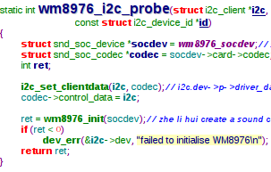
我们来分析代码：
static int wm8976_i2c_probe(struct i2c_client *i2c,
const struct i2c_device_id *id)
{
struct snd_soc_device *socdev = wm8976_socdev;//这个在上面已经提到过，被赋值成了s3c6410_snd_devdata
struct snd_soc_codec *codec = socdev->card->codec;
int ret;

i2c_set_clientdata(i2c, codec);//i2c.dev->p->driver_data = codec
codec->control_data = i2c;

ret = wm8976_init(socdev);//这里会创建一个声卡(struct snd_card)和PCM 这是很重要的，必须进去看
if (ret < 0)
dev_err(&i2c->dev, "failed to initialise WM8976\n");
return ret;
}

wm8976_init(socdev)代码如下：
/*
* initialise the WM8976 driver
* register the mixer and dsp interfaces with the kernel
*/
static int wm8976_init(struct snd_soc_device* socdev)//s3c6410_snd_devdata
{
struct snd_soc_codec *codec = socdev->card->codec;
int ret = 0;
u16 reg;
printk("wm8976_init\n");
codec->name = "WM8976";
codec->owner = THIS_MODULE;
codec->read = wm8976_read_reg_cache;
codec->write = wm8976_write;
codec->set_bias_level = wm8976_set_bias_level;
codec->dai = &wm8976_dai;
codec->num_dai = 1;
codec->reg_cache_size = ARRAY_SIZE(wm8976_reg);
codec->reg_cache = kmemdup(wm8976_reg, sizeof(wm8976_reg), GFP_KERNEL);//该函数功能是根据给定的一段地址区间(第一个参数，即源)，再分配一个内存空间，将原地址空间的内容拷贝到新分配的内存空间中， GFP_KERNEL是一个标志：分配内核空间的内存时的一个标志位。那再让我们来看看关于这个wm8976_reg的官方注释：/*
* wm8976 register cache
* We can't read the WM8976 register space when we are
* using 2 wire for device control, so we cache them instead.
*/简单来说，就是正在做写操作(i2c)时，不能用i2c去读wm8976里寄存器的值，所以搞了个缓冲区，在下面每次调用 wm8976_write()函数进行写操作时，该函数内就完成了将要写的某个寄存器的值更新到开辟的cache对应的位置，一定程度上解决了在i2c写时，不能读的问题。同时该写函数里最后调用codec→hw_write(),就是调用的 i2c_master_send，这是在上面已经赋值了的，不信自己搜索

if (codec->reg_cache == NULL)
return -ENOMEM;
//这下面一系列的通过i2c往wm8976里写寄存器值的操作，由于我没去具体看wm8976的手册，所以就分析了，就算我再怎么分析，能有生产这芯片 的公司了解吗，他们公司的软件工程师，自然会提供demo代码
wm8976_reset(codec);//这是一个宏，替换后是wm8976_write(codec, WM8976_RESET, 0);

wm8976_set_bias_level(codec, SND_SOC_BIAS_PREPARE);
codec->bias_level = SND_SOC_BIAS_STANDBY;
msleep(msecs_to_jiffies(3000));

wm8976_write(codec, WM8976_IFACE, 0x010);
wm8976_write(codec, WM8976_CLOCK, 0x000);
wm8976_write(codec, WM8976_BEEP, 0x010);

/* set the update bits */
reg = wm8976_read_reg_cache(codec, WM8976_DACVOLL);
wm8976_write(codec, WM8976_DACVOLL, reg | 0x0100);
reg = wm8976_read_reg_cache(codec, WM8976_DACVOLR);
wm8976_write(codec, WM8976_DACVOLR, reg | 0x0100);
reg = wm8976_read_reg_cache(codec, WM8976_ADCVOL);
wm8976_write(codec, WM8976_ADCVOL, reg | 0x01ff);
/*Reserved a reg*/
reg = wm8976_read_reg_cache(codec, WM8976_INPPGA);
wm8976_write(codec, WM8976_INPPGA, reg | 0x01BF); // 63/63 % PGA
reg = wm8976_read_reg_cache(codec, WM8976_HPVOLL);
wm8976_write(codec, WM8976_HPVOLL, reg | 0x0100);
reg = wm8976_read_reg_cache(codec, WM8976_HPVOLR);
wm8976_write(codec, WM8976_HPVOLR, reg | 0x0100);
reg = wm8976_read_reg_cache(codec, WM8976_SPKVOLL);
wm8976_write(codec, WM8976_SPKVOLL, reg | 0x0100);
reg = wm8976_read_reg_cache(codec, WM8976_SPKVOLR);
wm8976_write(codec, WM8976_SPKVOLR, reg | 0x0100);

#if 1
wm8976_write(codec, WM8976_GPIO, 0x008); /* R8*/
wm8976_write(codec, WM8976_ADD, 0x001); /* slow clock enabled */
//wm8976_write(codec, WM8976_JACK1, 0x050); /* selected GPIO2 as jack detection input and Enable*/
wm8976_write(codec, WM8976_JACK1, 0x040); /* selected GPIO1 as jack detection input and Enable*/
//wm8976_write(codec, WM8976_JACK2, 0x021); /* OUT2_EN_0 and OUT2_EN_1 */
wm8976_write(codec, WM8976_JACK2, 0x0ff);
#endif

/* register pcms */
ret = snd_soc_new_pcms(socdev, SNDRV_DEFAULT_IDX1, SNDRV_DEFAULT_STR1);//然后看到这个个很重要的函数，传入的参数分别是 :s3c6410_snd_devdata -1 ， null ,即，往下跳，跳到这个函数的位置chuang jian le sheng ka he pcm she bei s3c6410_snd_devdata
if(ret < 0) {
printk(KERN_ERR "wm8976: failed to create pcms\n");
goto pcm_err;
}

/* power on device */
//wm8976_set_bias_level(codec, SND_SOC_BIAS_OFF);

wm8976_write(codec, WM8976_INPUT, 0x03);

wm8976_add_controls(codec);//函数名字的意思是添加控制，进入这个函数后，for循环执行snd_ctl_add，作用是：把该control绑定到声卡对象card当中，关于这个的介绍，看博客：http://blog.csdn.net/droidphone/article/details/6409983，这并不是我们要分析的主流，但它却很重要
wm8976_add_widgets(codec);//同上，这是添加控件，作用是实现低功耗，不是我要分析的主流，却重要，想了解的见博客：http://blog.csdn.net/DroidPhone/article/category/1118446

#if 0
//ret = snd_soc_register_card(socdev->card);
ret = snd_soc_init_card(socdev);
if (ret < 0) {
printk(KERN_ERR "wm8976: failed to register card\n");
goto card_err;
}

ret = snd_soc_register_codec(codec);
if (ret != 0) {
dev_err(codec->dev, "Failed to register codec: %d\n", ret);
goto card_err;
}
#endif

return ret;

card_err:
snd_soc_free_pcms(socdev);
snd_soc_dapm_free(socdev);
pcm_err:
kfree(codec->reg_cache);
return ret;
}

snd_soc_new_pcms 函数在这里
int snd_soc_new_pcms(struct snd_soc_device *socdev, int idx, const char *xid)//s3c6410_snd_devdata -1 null
{
struct snd_soc_card *card = socdev→card;//snd_soc_card s3c6410
struct snd_soc_codec *codec = card->codec;
int ret, i;

mutex_lock(&codec->mutex);

/* register a sound card */
ret = snd_card_create(idx, xid, codec->owner, 0, &codec→card);//这是在创建和初始化一个声卡结构体(struct snd_card),第4个参数是输出型参数，用来存储创建的snd_card，关于这个函数的讲解，看http://blog.csdn.net/droidphone/article/details/6289712
if (ret < 0) {
printk(KERN_ERR "asoc: can't create sound card for codec %s\n",
codec->name);
mutex_unlock(&codec->mutex);
return ret;
}

codec->socdev = socdev;
codec->card->dev = socdev->dev;
codec->card->private_data = codec;
strncpy(codec->card->driver, codec->name, sizeof(codec→card→driver));//driver是个char *类型，这里是在给复制个名字

/* create the pcms */
for (i = 0; i < card->num_links; i++) {
ret = soc_new_pcm(socdev, &card->dai_link[i], i);//这函数是在创建一个新的pcm设备，我还是自己来记录把，见下面
if (ret < 0) {
printk(KERN_ERR "asoc: can't create pcm %s\n",
card->dai_link[i].stream_name);
mutex_unlock(&codec->mutex);
return ret;
}
/* Check for codec->ac97 to handle the ac97.c fun */
if (card->dai_link[i].codec_dai->ac97_control && codec->ac97) {//不执行
snd_ac97_dev_add_pdata(codec->ac97,
card->dai_link[i].cpu_dai->ac97_pdata);
}
}

mutex_unlock(&codec->mutex);
return ret;
}

soc_new_pcm函数在这里
/* create a new pcm */
static int soc_new_pcm(struct snd_soc_device *socdev,
struct snd_soc_dai_link *dai_link, int num)//s3c6410_snd_devdata s3c6410_dai[0] 0
{
struct snd_soc_card *card = socdev->card;
struct snd_soc_codec *codec = card->codec;
struct snd_soc_platform *platform = card->platform;//这里的platform是s3c_dma_wrapper
struct snd_soc_dai *codec_dai = dai_link→codec_dai;//这里是wm8976_dai
struct snd_soc_dai *cpu_dai = dai_link->cpu_dai;//这里是s3c64xx_i2s_v4_dai[0]
struct snd_soc_pcm_runtime *rtd;//这是用来
struct snd_pcm *pcm;
char new_name[64];
int ret = 0, playback = 0, capture = 0;

rtd = kzalloc(sizeof(struct snd_soc_pcm_runtime), GFP_KERNEL);//自内核里分配内存
if (rtd == NULL)
return -ENOMEM;

rtd->dai = dai_link;
rtd->socdev = socdev;
codec_dai->codec = card->codec;

/* check client and interface hw capabilities */
snprintf(new_name, sizeof(new_name), "%s %s-%d",
dai_link->stream_name, codec_dai->name, num);//name被赋值为“WM8976 HiFi WM8976 HiFi-0 ”

if (codec_dai->playback.channels_min)//执行
playback = 1;
if (codec_dai->capture.channels_min)//执行
capture = 1;

ret = snd_pcm_new(codec->card, new_name, codec->pcm_devs++, playback,
capture, &pcm);//真正创建PCM实例的函数，关于这个函数的讲解 看下面，其中这最后一个参数是输出型参数，用来存储创建的PCM实例
if (ret < 0) {
printk(KERN_ERR "asoc: can't create pcm for codec %s\n",
codec->name);
kfree(rtd);
return ret;
}

dai_link->pcm = pcm;//s3c6410_dai→pcm = pcm实例
pcm->private_data = rtd;
soc_pcm_ops.mmap = platform->pcm_ops->mmap;//这里做个补充，这个soc_pcm_ops是在该C(soc-core.c)文件下的一个静态全局结构体原本如下：
/* ASoC PCM operations */
static struct snd_pcm_ops soc_pcm_ops = {
.open = soc_pcm_open,
.close = soc_codec_close,
.hw_params = soc_pcm_hw_params,
.hw_free = soc_pcm_hw_free,
.prepare = soc_pcm_prepare,
.trigger = soc_pcm_trigger,
.pointer = soc_pcm_pointer,
};
soc_pcm_ops.ioctl = platform->pcm_ops->ioctl;//这个 platform->pcm_ops指向了s3c_wrpdma_ops
soc_pcm_ops.copy = platform->pcm_ops->copy;//null
soc_pcm_ops.silence = platform->pcm_ops->silence;//null
soc_pcm_ops.ack = platform->pcm_ops->ack;//null
soc_pcm_ops.page = platform->pcm_ops->page;//null

if (playback)
snd_pcm_set_ops(pcm, SNDRV_PCM_STREAM_PLAYBACK, &soc_pcm_ops);//设置操作该pcm的控制/操作接口函数，参数中的snd_pcm_ops结构中的函数通常就是我们驱动要实现的函数

if (capture)
snd_pcm_set_ops(pcm, SNDRV_PCM_STREAM_CAPTURE, &soc_pcm_ops);//同上

ret = platform->pcm_new(codec->card, codec_dai, pcm);//进去一看知道，这是在创建DMA，这三个参数分别是：声卡， wm8976_dai ， pcm实例，执行的是s3c_wrpdma_pcm_new函数，我们去里面一看，发现其实就是执行了两个函数分别是：s3c_idma_pcm_new，s3c_dma_new，这两个函数用到的参数就是这里传入的三个参数，没被修改过见下面两个函数标志那里
if (ret < 0) {
printk(KERN_ERR "asoc: platform pcm constructor failed\n");
kfree(rtd);
return ret;
}

pcm->private_free = platform->pcm_free;//释放而已，功能正好与上面的pcm_new功能相反，这里也只是赋值，由不执行，所以不用管了
printk(KERN_INFO "asoc: %s <-> %s mapping ok\n", codec_dai->name,
cpu_dai->name);
return ret;
}

snd_pcm_new函数在这里
int snd_pcm_new(struct snd_card *card, const char *id, int device,
int playback_count, int capture_count,
struct snd_pcm ** rpcm)//传入的参数是: 声卡, “WM8976 HiFi WM8976 HiFi-0 ” , 0, 1 , 1, &pcm
{
struct snd_pcm *pcm;
int err;
static struct snd_device_ops ops = {
.dev_free = snd_pcm_dev_free,
.dev_register = snd_pcm_dev_register,
.dev_disconnect = snd_pcm_dev_disconnect,
};

if (snd_BUG_ON(!card))
return -ENXIO;
if (rpcm)
*rpcm = NULL;
pcm = kzalloc(sizeof(*pcm), GFP_KERNEL);
if (pcm == NULL) {
snd_printk(KERN_ERR "Cannot allocate PCM\n");
return -ENOMEM;
}
pcm->card = card;//声卡，即s3c6410.codec.card
pcm->device = device;//等于0
if (id)
strlcpy(pcm->id, id, sizeof(pcm→id));//PCM→id = “WM8976 HiFi WM8976 HiFi-0”
if ((err = snd_pcm_new_stream(pcm, SNDRV_PCM_STREAM_PLAYBACK, playback_count)) < 0) {//建立playback stream，相应的substream也同时建立
snd_pcm_free(pcm);
return err;
}
if ((err = snd_pcm_new_stream(pcm, SNDRV_PCM_STREAM_CAPTURE, capture_count)) < 0) {//建立capture stream，相应的substream也同时建立
snd_pcm_free(pcm);
return err;
}
mutex_init(&pcm->open_mutex);
init_waitqueue_head(&pcm->open_wait);
if ((err = snd_device_new(card, SNDRV_DEV_PCM, pcm, &ops)) < 0) {//调用snd_device_new()把该pcm挂到声卡中，参数ops中的dev_register字段指向了函数，snd_pcm_dev_register，这个回调函数会在声卡的注册阶段被调用。
snd_pcm_free(pcm);
return err;
}
if (rpcm)
*rpcm = pcm;
return 0;
}

那两个函数如下：
第一个：
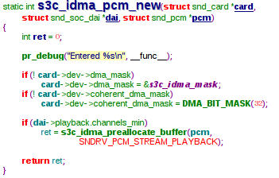
前面两个if里面只是做mask标记，不是咱们的重点，重点是第三个if，根据函数名，可以知道这是在为pcm实例的playback预分配DMA(该DMA是内部的，怎么理解呢，后面介绍完所有代码会有s5pv210芯片手册的讲解)内存，该函数具体如下

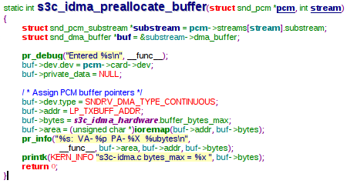
可以看到这里是以buf->addr,即0xC000_0000的物理地址进行了大小为buf->bytes，即160*1024字节的映射

第二个函数：
对它的理解和上面差不多，上面是播放，下面这个是录音，录音也不是我想去看的重点，有用到时，再回来看这里就是
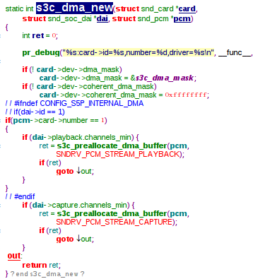
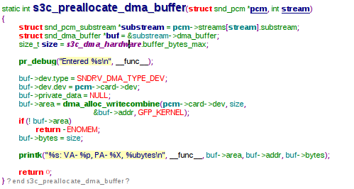

两个函数介绍完，回去

接着看snd_card_register(codec→card);声卡注册函数
这里边重要的地方是：
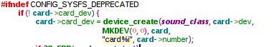
创建了声卡，其中sound_class是在/sound_core.c中创建的，如下：
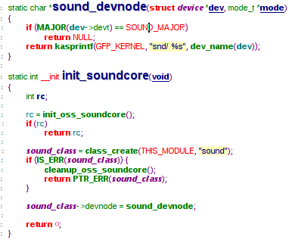
由此可见，声卡的class将会出现在文件系统的/sys/class/sound/下面，并且，sound_devnode()也决定了相应的设备节点也将会出现在/dev/snd/下面。

通过snd_device_register_all()注册所有挂在该声卡下的逻辑设备，
snd_device_register_all()实际上是通过snd_card的devices链表，遍历所有的snd_device，并且调用snd_device的ops->dev_register()来实现各自设备的注册的。如下：
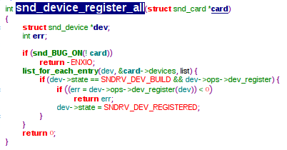

初始化一些信息当然这些东西我都没有进去细看
———————————————————————————————
以下从第3个结构体开始是在注册完后的结构体
static struct platform_device *s3c6410_snd_device = {
.name = "soc-audio",
.id = 1,
.dev->p->driver_data = s3c6410_snd_devdata,
}

static struct snd_soc_device s3c6410_snd_devdata = {
.card = &s3c6410,
.codec_dev = &soc_codec_dev_wm8976,
.codec_data = &s3c6410_wm8976_setup,//I2c
.dev = s3c6410_snd_device.dev
};

static struct snd_soc_card s3c6410 = {//zhe shi chuang jian de card0
.name = "smdkc1000",
.platform = &s3c_dma_wrapper,
.dai_link = s3c6410_dai,
.num_links = ARRAY_SIZE(s3c6410_dai),
.socdev = &s3c6410_snd_devdata,
.dev = &s3c6410_snd_device.dev,
.codec->hw_write = (hw_write_t)i2c_master_send，//在wm8976_probe新增加
//并且 mutex_init(&codec->mutex);INIT_LIST_HEAD(&codec->dapm_widgets);INIT_LIST_HEAD(&codec->dapm_paths);
.codec->control_data = i2c;//在wm8976_i2c_probe匹配函数中进行的赋值

.codec->name = "WM8976";//在wm8976_init函数中赋值
.codec->owner = THIS_MODULE;//在wm8976_init函数中赋值
.codec->read = wm8976_read_reg_cache;//在wm8976_init函数中赋值
.codec->write = wm8976_write;//在wm8976_init函数中赋值
.codec->set_bias_level = wm8976_set_bias_level;//在wm8976_init函数中赋值
.codec->dai = &wm8976_dai;//在wm8976_init函数中赋值
.codec->num_dai = 1;//在wm8976_init函数中赋值
.codec->reg_cache_size = ARRAY_SIZE(wm8976_reg);//在wm8976_init函数中赋值
.codec->reg_cache = kmemdup(wm8976_reg, sizeof(wm8976_reg), GFP_KERNEL);//在wm8976_init函数中赋值
.codec->card//在各个函数的调用中()调用到snd_card_create被创建
.codec->socdev = s3c6410_snd_devdata//在各个函数调用中调用到snd_soc_new_pcms被赋值
.codec->card->dev = s3c6410_snd_devdata.dev//在snd_soc_new_pcms被赋值
.codec->card->private_data = codec;//等于自己本身
.codec->card->driver = "WM8976"//在snd_soc_new_pcms被赋值

};

struct snd_soc_pcm_runtime *rtd = {//只有两个成员：struct snd_soc_dai_link *dai; struct snd_soc_device *socdev;
.dai = &s3c6410_dai[0],//在soc_new_pcm函数里修改
.socdev = &s3c6410_snd_devdata;//在soc_new_pcm函数里修改
//该结构体填充完毕
}

struct snd_soc_dai wm8976_dai = {
.name = "WM8976 HiFi",
.playback = {
.stream_name = "Playback",
.channels_min = 1,
.channels_max = 2,
.rates = WM8976_RATES,
.formats = WM8976_FORMATS,},
.capture = {
.stream_name = "Capture",
.channels_min = 1,
.channels_max = 2,
.rates = WM8976_RATES,
.formats = WM8976_FORMATS,},
.ops = &wm8976_ops,
.codec = s3c6410.codec,//在soc_new_pcm函数里修改

};

static struct snd_soc_dai_link s3c6410_dai[0] = {
.name = "WM8976",
.stream_name = "WM8976 HiFi",
.cpu_dai = &s3c64xx_i2s_v4_dai[I2S_NUM],
.codec_dai = &wm8976_dai,
.init = s3C6410_wm8976_init,
.ops = &s3C6410_hifi_ops,
.pcm = pcm实例,//在soc_new_pcm得到
.pcm->private_data = rtd,//rtd已经填充了，见上面

}

static struct snd_pcm_ops soc_pcm_ops = {
.open = soc_pcm_open,
.close = soc_codec_close,
.hw_params = soc_pcm_hw_params,
.hw_free = soc_pcm_hw_free,
.prepare = soc_pcm_prepare,
.trigger = soc_pcm_trigger,
.pointer = soc_pcm_pointer,
.mmap = s3c_wrpdma_mmap,//在soc_new_pcm，下修改，下同
.ioctl = s3c_wrpdma_ioctl,//
.copy = null//
.silence = null//
.ack = null//
.pack = null//

};
———————————————————————————————
至此，linux下的声卡创建全部结束了。剩下的就是应用层写代码来调用相关设备来发声音了，当然这里我没有选择自己写这种程序，而是选择了移植现有开源mp3播放器 ，我先移植了madplay，但播放音乐时老是有“dadada”的杂音，搞了好几天(包括看驱动，看s5pv210手册，找是通道，是数据位，还是i2s线上的传输频率，还是fifo，dma的问题)，最终突然想到换个开源播放器试试，我又移植了mplayer，用它播放音乐就没事了。
———————————————————————————————
介绍完代码，咱们先来看看关于i2s或者说audio这一块S5PV210手册介绍首先是看我另一个word关于i2s_init在裸机代码的介绍，
然后我再来说说关于这个audio 系统。
首先看一张图：
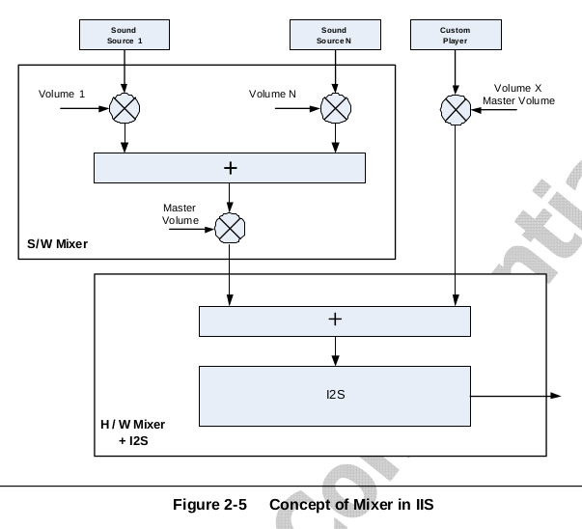
再结合下面两张图片：
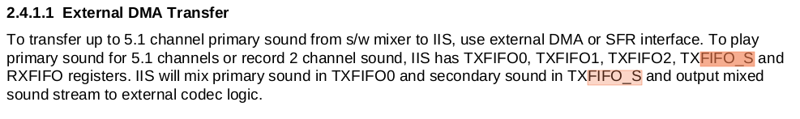
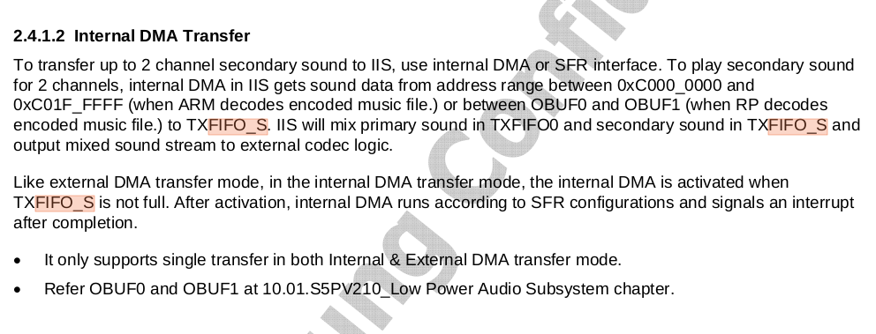
其实是说如果要实现混音(我的理解是同时播放两首歌)播放，就要用到外部的DMA，用到外部的DMA，那么外部DMA把数据往哪个fifo里放呢，是往TXFIFO0方。而如果只是咱们正常听歌，就属于图片图片里的Custom Player，这时就只用到内部DMA(s5pv210芯片为i2c搞得有一个内部dma)，这个内部DMA只往TXFIFO_S里放数据。

好那我们来看看是不是有一个内部DMA：
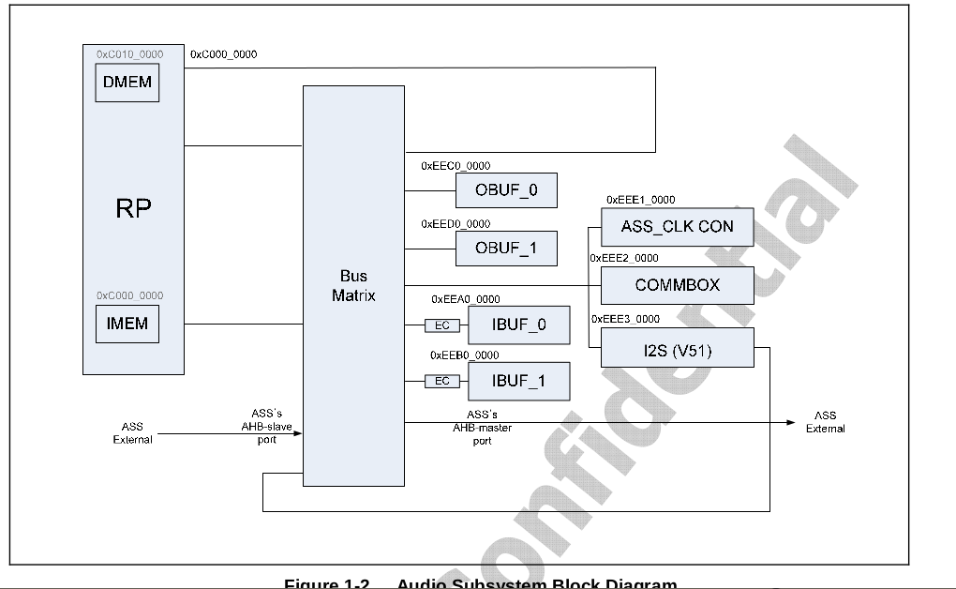
最左边那个就是DMA了，可以看到那个IMEM，的物理地址是0xC000_0000，这是我写驱动时，就对这块物理地址进行过虚拟映射(忘记的搜索C000_0000就能找到)

再来看看整体的框图：
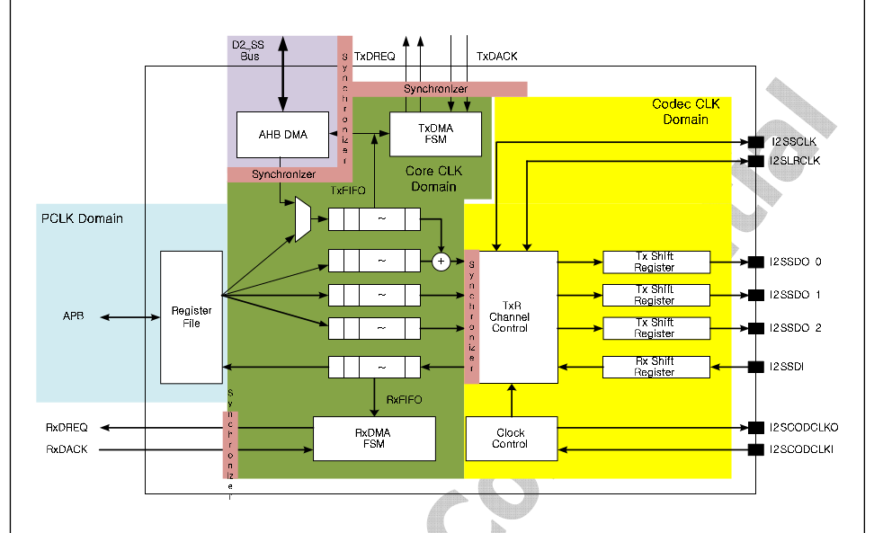
即发送时候：DMA把数据放入TxFIFO里，TXFIFO把数据放入TxRChannel里，然后被Tx Shift Register一个一个发送出去
接收时候：流程相反，只不过用到的是Rx相关的一套了

再来张简易版的整体图：
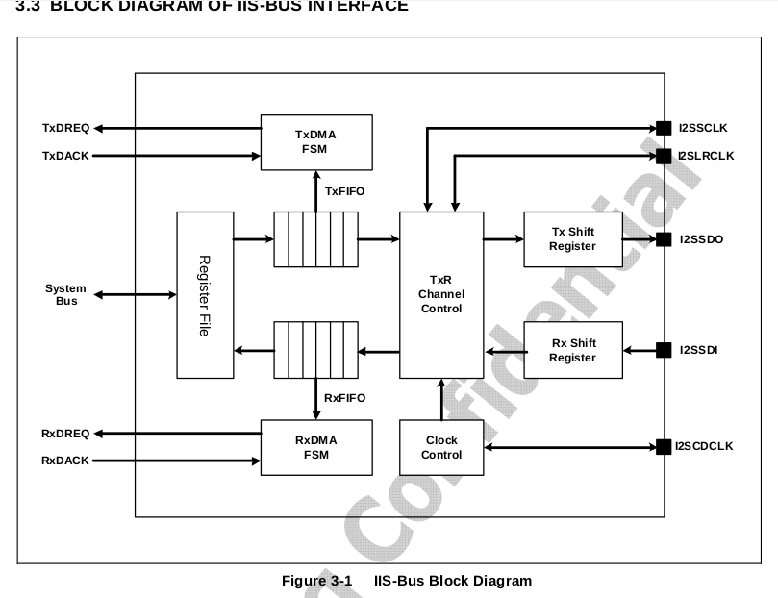
———————————————————————————————在让我们来看看会用到的寄存器：
IIS0这一套寄存器：
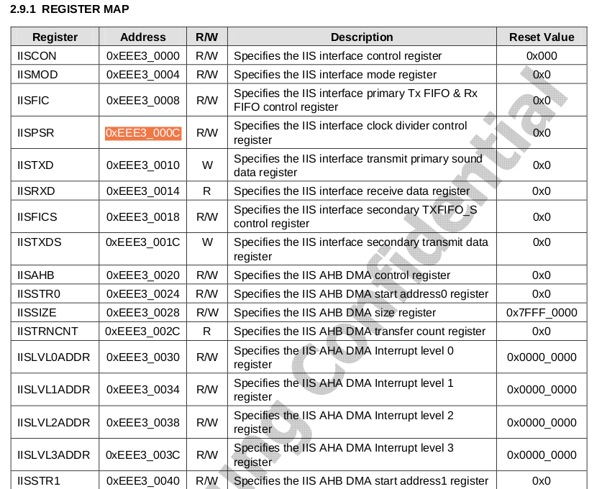
———————————————————————————————我只讲有必要讲的地方
IISCON：
bit[18] bit[20]里的External是错字，应该改为Internal
bit[0]使能了才能启动i2s传送数据
不是TxFIFO_S的其他FIFO相关就不用看了，本来正常方一首歌的时候它们都没工作，看了也是白看，比如bit[10]，读出来一定是1(我通过内核的打印信息看过，所以能确定)
IISMOD：
bit[28]选1,从内部DMA获取数据，其他的不讲了，因为在上面说的裸机word里已经讲得很详细了
IISTXDS和IISRXD，这两个寄存器就是用来放要发送和收要到来的数据的寄存器。如下图：
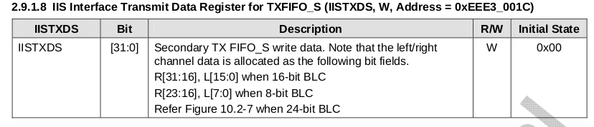
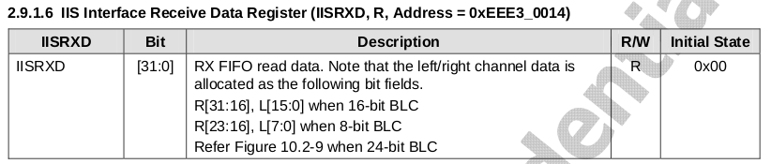
我们后面会看到，发送数据时(播放音乐时)，DMA就是往TXFIFO_S里放，而TXFIFO_S则往IISTXD里放数据，这里的数据就会被传输出去。
这里补充一张图，其实也啥它重要，数据被放入FIFO的格式
当选用8bit或16bit模式的时候是这样：
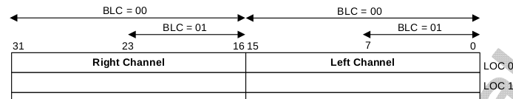
当选用24bit模式的时候是这样：
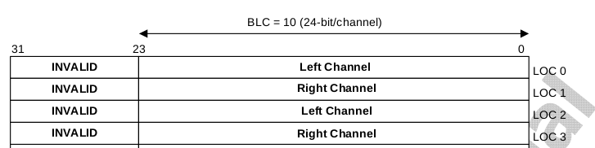
怎么选，见IISMOD的bit[27:26]
IISAHB:
bit[0]使能内部DMA
bit[20]：Buffer level 0 interrupt status flag.结合下面那个寄存器看
bit[24]:Enable buffer level 0 interrupt，用来使能这个中断的，结合下面一个寄存器来理解。

IISLVL0ADDR：
bit[31:10]：
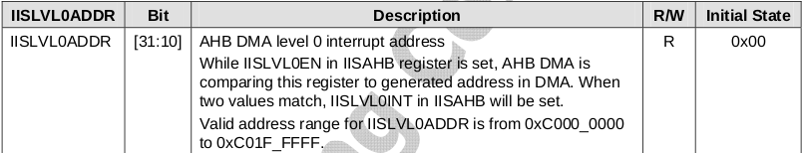
这是一个DMA level 0 的中断地址，当IISAHB寄存器里的IISLVL0EN被使能时，AHB DMA(内部DMA)就会和这个[31:10]做比较，用来生成内部DMA使用的内存地址。当DMA的地址和[31:10] 相同时，IISAHB寄存器里的IISLVL0INT会被置位。[31:10]有效地址 范围是从 0xC000_0000到 0xC01F_FFFF.
我们可以看到这是I2S的中断处理函数里对这里的设置过程
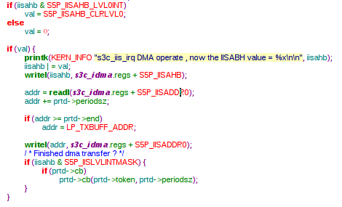
先判断中断标志位，然后往val里写清除中断的值，val把值或给iisahb，下一步是写操作，即清除中断标志位IISAHB里的bit[20]，然后读出IISLVL0ADDR的值，加上一段值，判断加上后是否超出范围，超出了就复位会0xC000_0000，然后写入，因为写入。写入后，因为IISLVL0EN是一直被使能的，所以DMA回去和新值匹配，产生新的内存地址，这样就又可以往新地址里方数据了。(这是我的理解，我们DMA动态申请的内存是160*1024字节，首先，显然这里没申请完，其次，addr +=时，都是放一小段(prtd→periodsz,这个值可以在使用应用层程序时被打印出来，如下)，不过可以看到图片的PrdSz * Prds = Total(申请的DMA总内存，但我不知道为什么这个值是128*1024而不是160*1024))
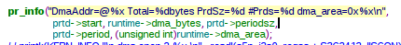
格式如下：
IISSTR0：
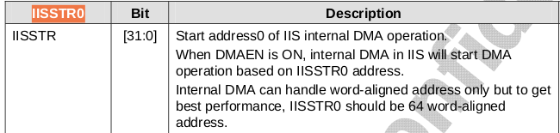
我们可以看出，这里存的是DMA的起始地址，自然也就应该是0XC000_0000了，当使能后就开始对这个内存地址填充数据，我们可以在驱动代码里找到这一步，
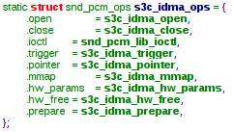
关于这个结构体我要补充说明一点，看前面注册的PCM的playback和capture时，可以看到给这两个设备的操作函数是如图：

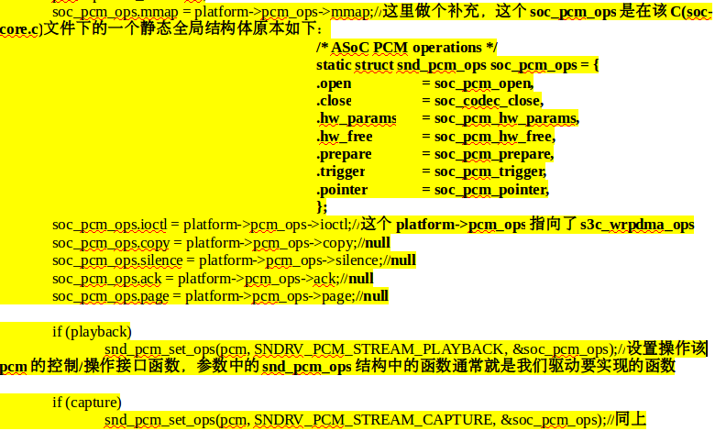
用的是soc_pcm_ops，但这个结构体里的每一个函数进去看，会发现最终会调用到s3c_idma_ops这里来 。
(关于上图s3c_idma_ops结构体里的函数功能，见http://blog.csdn.net/droidphone/article/details/7316061的第5点)在.prepare函数里的最后一行，调用了s3c_idma_enqueue
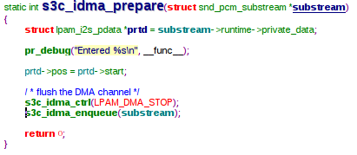
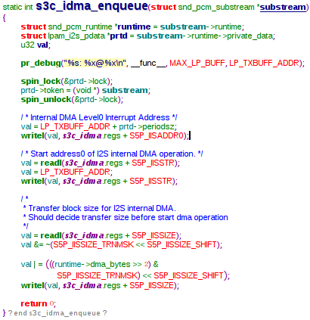
图片中光标位置是往IISLVL0ADDR寄存器里写入中断地址，光标下面3行是往IISSTR0寄存器里写入DMA的入口操作地址，即0XC000_0000，当DMA放数据的地址与IISLVL0ADDR相同时，就会产生中断，然后…(接下来中断处理函数做的事上面已经分析了)

IISSIZE：
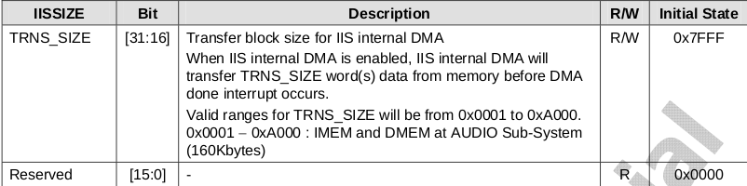
可以看出，这是在DMA中断产生前DMA一次要发送的 数据大小，咱们可以看到上图中的s3c_idma_enqueue里最后8行就是在对这个寄存器进行设置(读改写)，其中runtime→bytes的值就是前面图中Total的值131072，计算后这里的值32768(也就是131072>>2表示131072除以2的2次方)。也就是说DMA发送四次数据，中断处理程序中
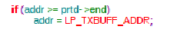
就会被执行，addr 会被重置为0xC000_0000
———————————————————————————————
…...完！！
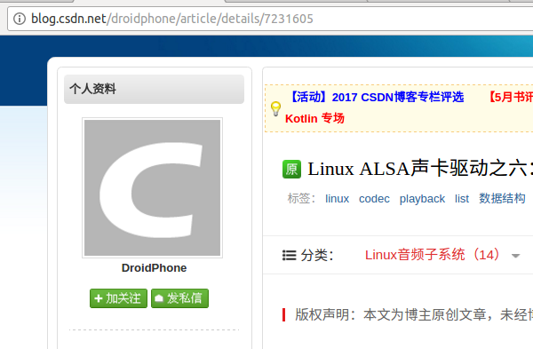
本word大量参考了此人写的文章(声卡驱动之1～8)。十分感谢。当然还有查了其他资源零散资料就不一一列举了，我给个总汇吧
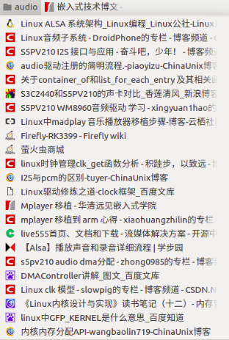
这是我查阅时顺便存下的书签，其中有几个不是Audio相关

